**IV. ESTRUCTURAS SEDIMENTARIAS**

Se puede decir que una estructura sedimentaria es un rasgo de carácter geométrico desarrollado durante y/o después de la depositación por medio de procesos químicos físicos o biológicos; a diferencia de la textura, es una característica que se observa más a nivel macroscópico y de afloramiento que a nivel microscópico.

La estructura sedimentaria más importante es la estratificación, que es común a la mayoría, si no a todas, las rocas sedimentarias.

Las estructuras sedimentarias así como las texturas suministran el principal instrumento para establecer los procesos sedimentarios y el ambiente de depósito.

**1. Estratificación**: Para la estratificación se establece la base y el techo de la misma, el espesor, los contactos (erosional, neto o gradacional) y la geometría (se tendrán estratos tabulares, lenticulares y acuñados).

Con respecto a la escala existen algunos términos cualitativos:

* Laminas: < 1 cm.
* Estratificación delgada: 1 – 10 cm.
* Estratificación mediana: 10 – 30 cm

Estratificación gruesa: 30- 100 cm

Estratificación muy gruesa. mayor a 100 cm

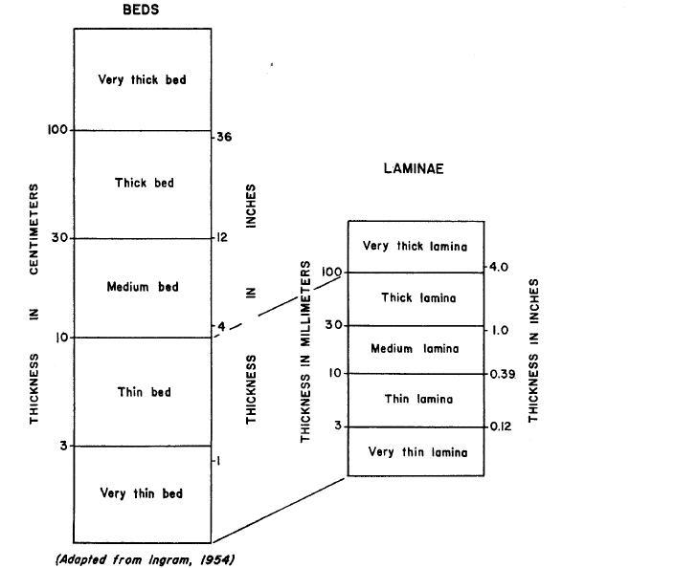

**2. Clasificación de las estructuras sedimentarias:**

Existen varias clasificaciones propuestas; por ejemplo unas atienden al tipo de proceso que las origina (Físicos, químicos y biológicos), sin embargo la clasificación más empleada tiene presente el momento de formación de la estructura; se tiene entonces:

1. **Estructuras primarias:** son las que se forman en el momento de la sedimentación, como las formas de fondo.
2. **Estructuras penecontemporáneas:** se forman poco tiempo después de la depositación, pero antes de la litificación, como por ejemplo las estructuras de carga.
3. **Estructuras secundarias:** se producen después de la litificación, como por ejemplo las concreciones.

Otros autores hablan de **estructuras singenéticas** para referirse a las estructuras sedimentarias primarias y penecontemporáneas y **epigenéticas** para las secundarias.

**3. Estructuras sedimentarias de ordenamiento interno.**

**3.1. Formas de fondo (Bedforms) y régimen de flujo:** estas estructuras se desarrollan en respuesta al flujo que se presente en el ambiente. En primer término hay que tener presente que el tipo de estructura que se genere está controlado por el régimen de flujo.

Este concepto fue planteado a partir de diversos experimentos en el laboratorio en los que se observó que existía una correlación entre velocidad, diámetro de la partícula y profundidad de corrientes unidireccionales con las formas de fondo producidas. Con base en el número de Froude para un tamaño de partícula determinado se estableció que existen dos regímenes de flujo.Cuando Fr<1 se tiene un régimen de flujo inferior y cuando Fr>1 se tiene un régimen de flujo superior.

A medida que se incrementa el régimen de flujo se ha observado una variación en las estructuras sedimentarias producidas.

En el régimen de flujo superior, la forma de fondo con la superficie del agua se encuentra en fase, es decir la forma de fondo refleja la superficie del agua. En el régimen de flujo inferior, la superficie del agua y la forma de fondo se encuentran desfasadas. En el régimen de flujo inferior la máxima profundidad se encuentra en la zona de los valles; en tanto que en el régimen de flujo superior la profundidad permanece relativamente constante.

En un principio, la superficie del lecho estará formada por ripples, en los que se observa una pendiente suave correspondiente a la zona de erosión, y una pendiente abrupta correspondiente a la zona de depositación. El sentido de la corriente va de la zona de pendiente suave a la zona de pendiente abrupta.

Inicialmente los ripples tienen cresta rectilínea, pero a medida que la velocidad incrementa cambian a ripples con crestas sinuosas. La migración de los ripples forma laminación inclinada. Al incrementar la velocidad, los ripples pasan a formar dunas, que pueden tener o no ripples en su superficie; la forma es esencialmente la misma que corresponde a los ripples, pero la altura es mayor. Posteriormente, al incrementar la velocidad se produce un cambio en la forma y comienzan a estar en fase la superficie del agua y el lecho. En un principio se tienen lechos planos que generan laminación paralela, y finalmente, cuando la velocidad es muy alta se tienen formas onduladas de bajo relieve, llamadas antidunas, que tiene la posibilidad de migrar corriente arriba.

El régimen de flujo no varía sólo en función de la velocidad, también lo hace en función de la profundidad y la granulometría.

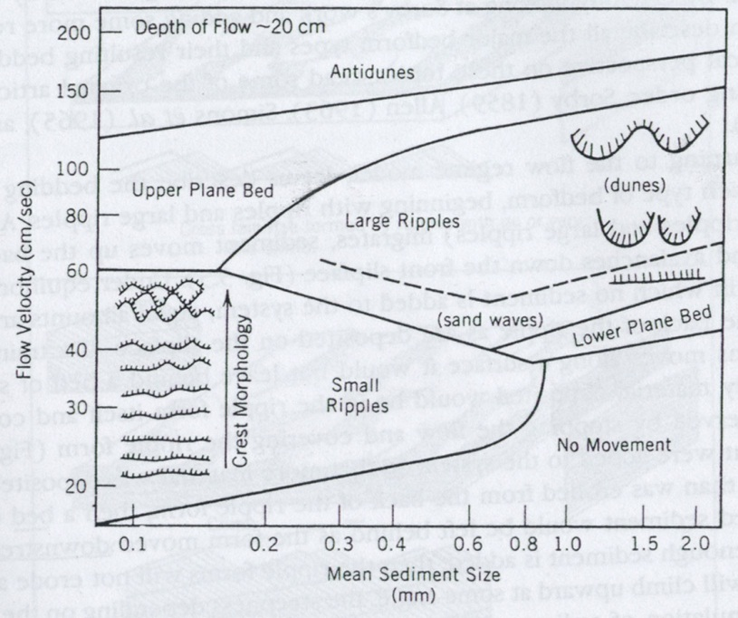

En el gráfico se tiene una profundidad constante de 20 cm.. Las dunas o megaripples sólo se desarrollan en sedimentos con un tamaño mayor a 0.2 mm. Por otra parte, los ripples pequeños sólo se alcanzan a desarrollar hasta 0.8 mm.

Cuando se tienen sedimentos finos (<0.2 mm.) se observa que inicialmente se tienen ripples que cambian su morfología desde rectilíneos hasta sinuosos. Esto correspondería entonces al régimen de flujo inferior, posteriormente pasan directamente a lechos planos, es decir pasan al régimen de flujo superior sin pasar por las dunas.

En el caso de los sedimentos de tamaño intermedio (0.2 – 0.8mm) tenemos la secuencia típica con ripples, dunas, lechos planos y finalmente antidunas.

En el caso de los sedimentos gruesos no hay ripples ; la secuencia empieza con lechos planos inferiores (velocidad relativamente baja), posteriormente se pasa a dunas, y después de estas se pasa al régimen de flujo superior.

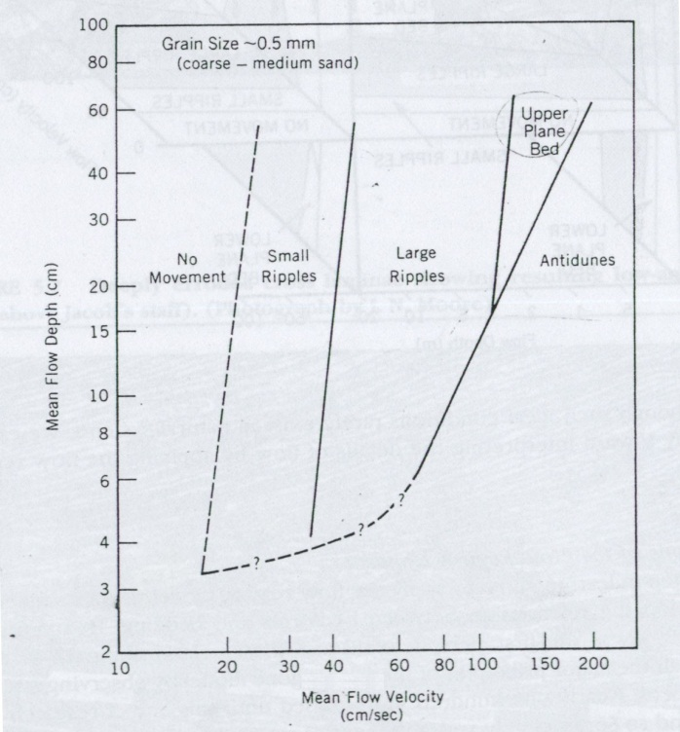

La relación entre la profundidad y velocidad de flujo se puede establecer a partir de este diagrama en el cual se tiene un tamaño constante que corresponde a un diámetro de 0.5 mm. En primer término hay que tener presente que los megaripples no se forman a profundidades pequeñas debido a que no hay espacio suficiente para que ellos existan. Si las dunas están presentes y decrece la profundidad se pasara a un régimen de flujo superior, pudiendo pasar entonces a antidunas. En este caso se presenta entonces un cambio en el régimen de flujo sin que se presente variación en la velocidad. Esto demuestra la dependencia del régimen de flujo con respecto a la profundidad. Del mismo diagrama se puede deducir que en las profundidades bajas se tiende a presentar un régimen de flujo superior.

Teniendo presente estas relaciones se ha elaborado un diagrama tridimensional considerando tamaño de sedimentos, profundidad y velocidad de flujo. Claramente se puede observar en el régimen de flujo de superior que las antidunas y los lechos planos superiores están asociados típicamente a profundidades bajas y a tamaños de grano finos.

Dentro del régimen de flujo superior las antidunas están restringidas principalmente a profundidades bajas.

Con respecto al régimen de flujo superior se puede decir que este requiere de altas velocidades para que se forme a profundidades grandes.

En el régimen de flujo inferior hay menos dependencia con respecto a la profundidad, pero sí la

hay con respecto a la velocidad.

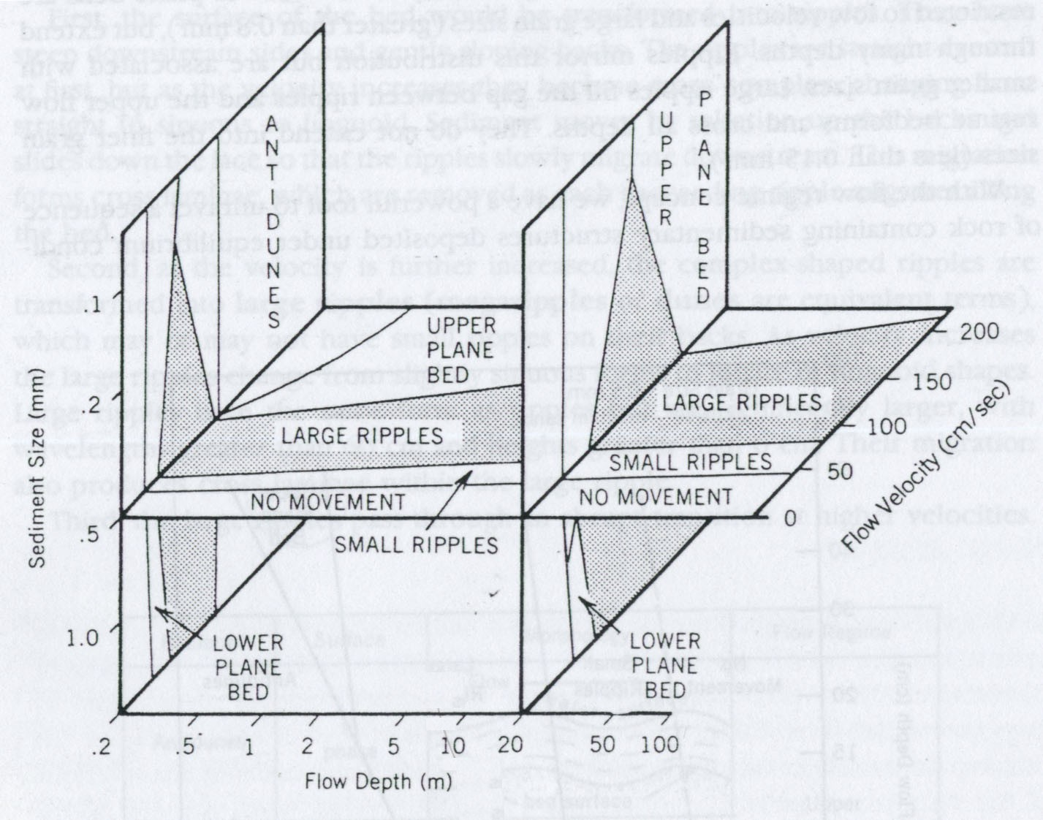

**3.1.1. Ripples y Laminación (o Estratificación) Inclinada**

Los ripples se desarrollan en un régimen de flujo inferior de tal forma que se observa una variación con respecto a la morfología. Inicialmente se tienen ripples con cresta recta y a medida que se incrementa el régimen de flujo las crestas se hacen más sinuosas, pasando a ser de forma linguoide y en forma de Luna creciente. Hay que señalar que el régimen de flujo está relacionado a

flujos unidireccionales.

Esencialmente se tienen tres (3) tipos de ripples:

Ripples Rectilíneos: corresponden a ripples de crestas rectas; la migración o avance de los ripples rectilíneos produce una laminación inclinada planar o tabular.

Para el caso de la figura, en un corte paralelo a la corriente se observa una distribución de láminas que caen de manera neta con respecto a la base.

Es de anotar que en sets de estratificación inclinada se distinguen tres partes: El Bottom set: Capas basales; el Foreset: Capas frontales y el Topset: Capas superiores. El topset se preserva poco en el registro geológico. En ocasiones los sets aparecen asociados, es decir, se presenta un conjunto de sets, es lo que se denomina un coset de estratificación inclinada.

Para identificar con certeza una laminación inclinada tabular o planar idealmente debe tenerse un corte tridimensional, lo cual pocas veces se presenta, por ello el criterio más utilizado es la forma en que el foreset cae sobre el bottomset, el cual lo hace de una manera neta.

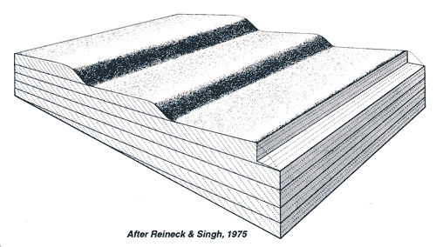

Los otros dos tipos de ripples son los Ripples en Forma de Luna Creciente y Ripples Linguoides, que generan (ambos) una laminación o estratificación inclinada en artesa o festoneada.

En este caso, paralelo al sentido de flujo se observan sets en los que los bottomsets tienden a presentar forma de curva y el foreset tiende a caer asintóticamente con respecto al bottomset, Transversalmente se observan una serie de festones, de ahí el nombre de la estratificación.

La morfología de la laminación inclinada generada por ripples en Luna creciente y linguoides es muy semejante, en rocas es difícil precisar si se genera a partir de una u otra, por ello se dice simplemente que la laminación inclinada festoneada es generada a partir de ripples con crestas sinuosas.

La estratificación inclinada tiene dos utilidades prácticas: permite inferir el sentido de la corriente, que va en el sentido en el que caigan los foresets. En el caso de que se tenga un corte transversal de una duna sinuosa (o ripple sinuoso) sólo es posible establecer la dirección mas no el sentido. Así mismo permite establecer polaridad de las capas el cual está dado por la posición del bottomset que indica donde se localiza la base; es válido en estratificación inclinada festoneada.

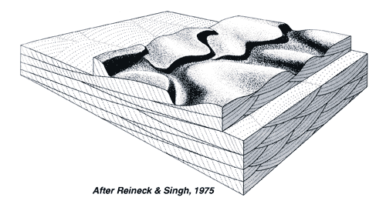

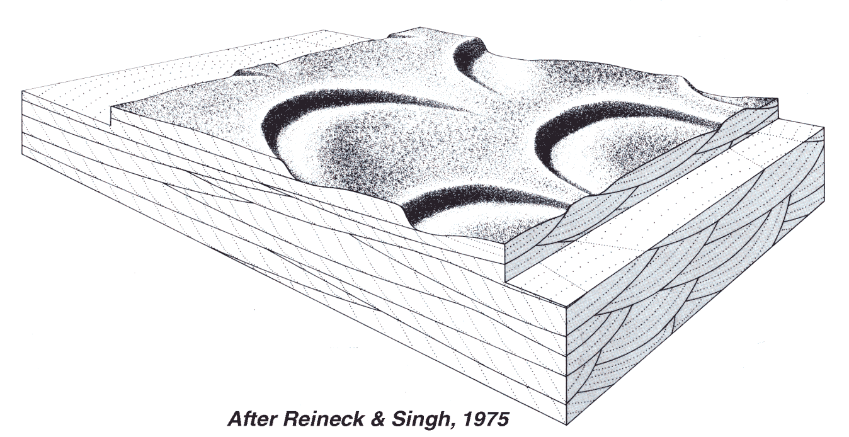

Los ripples y las dunas también sirven para establecer sentido de la corriente, la cual va de la pendiente suave a la pendiente abrupta. Así mismo son un criterio de polaridad ya que se desarrollan en el techo de los estratos.

Un tipo particular de ripples son los ripples ascendentes, también conocidos como “climbing ripples”. Hay que tener presente en primer término que, en general, a medida que un ripple va avanzando se produce algo de erosión, por ello los ripples se encuentran separados por pequeñas zonas de erosión. Si el aporte de sedimentos es alto, la corriente no está en capacidad de erosionar todo el ripple , por ello se preserva la parte suave del ripple, y el ripple que viene a continuación “cabalga sobre el anterior”, se genera entonces lo que se conoce como ripples ascendentes, los cuales son indicio de un alto aporte de sedimento.

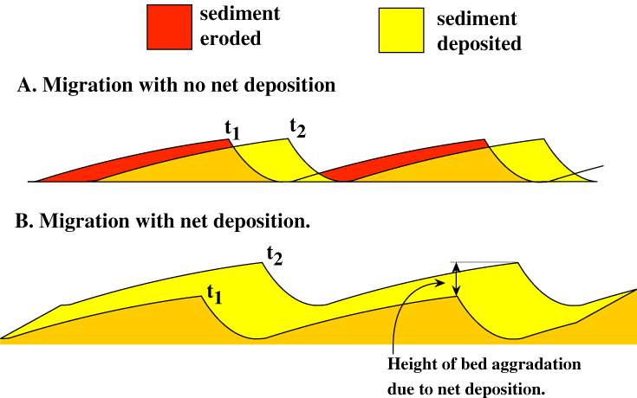

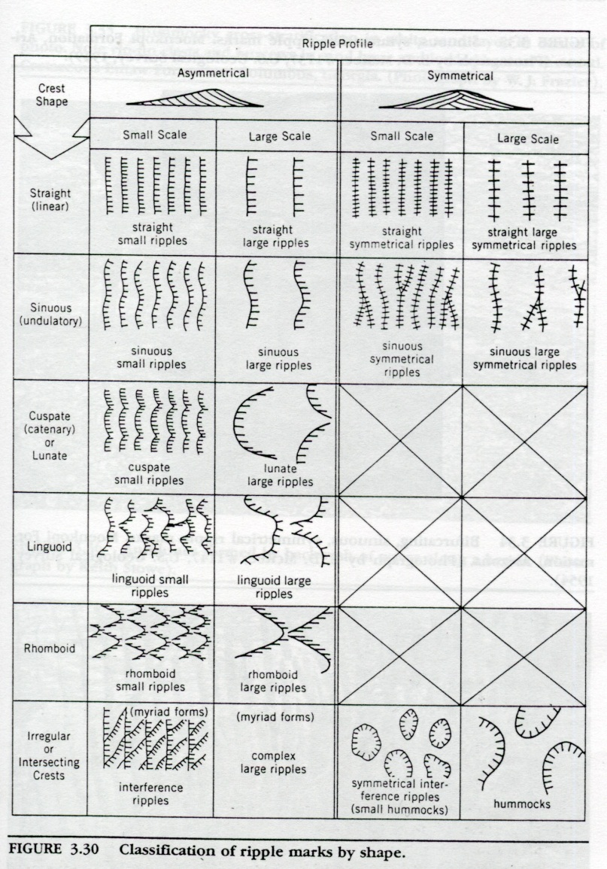

**3.1.2. Laminación Paralela:** A medida que incrementa el régimen de flujo se pasa entonces a una laminación paralela, en la que tanto paralelo al sentido del flujo, como transversal a él, se genera una laminación paralela.

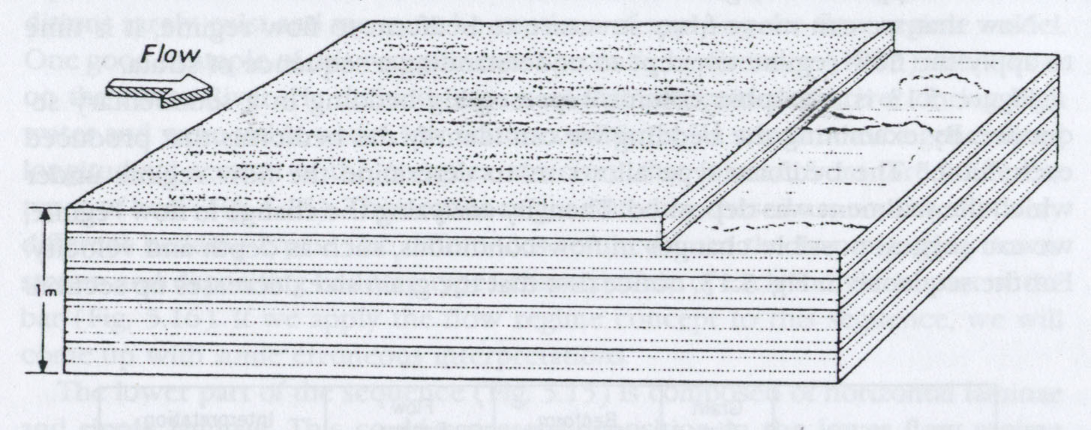

Sobre la superficie del lecho plano se genera una lineación de corriente que corresponde a una orientación de granos según el flujo, se observa a manera de superficies paralelas semejantes a escalones; sirven para identificar la dirección, mas no el sentido de la corriente.

**3.1.3. Antidunas:** Corresponden al máximo régimen de flujo y muestran una forma con un relieve bajo, en las que disposición de las capas puede ser en el sentido de la corriente, estacionaria, o muy frecuentemente, con migración en el sentido contrario al de la corriente.

Debido a que corresponden a condiciones de muy alta energía no se preservan frecuentemente en las rocas.

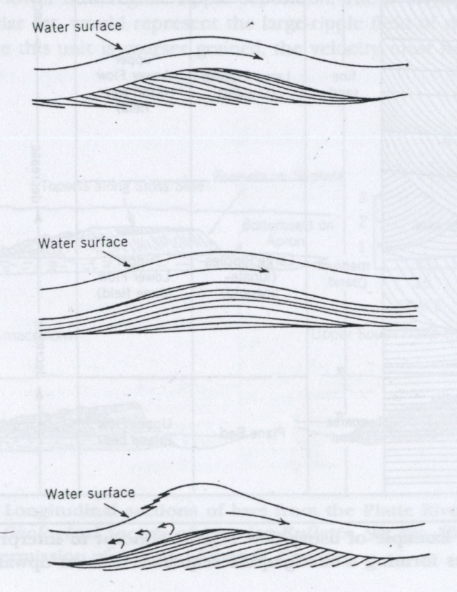

* Las estratificaciones inclinadas también se presentan en ambientes eólicos, la geometría es esencialmente la misma, pero la escala difiere considerablemente, ya que los sets alcanzan la escala de metros debido a que las dunas eólicas son de una dimensión considerablemente mayor a la de las dunas producidas por corrientes. Se trata en este caso de estratificación inclinada gigantesca.

Partiendo de las estructuras encontradas (anteriormente mencionadas) es posible establecer las variaciones en el régimen de flujo, las cuales dependen de la interrelación de tres (3) parámetros: velocidad, profundidad y tamaño de grano.

En primer termino se considera un caso en el que se observa variación en el tamaño de grano y en las estructuras sedimentarias: se pasa de arena gruesa a arena muy fina (de abajo hacia arriba). Inicialmente tenemos una laminación paralela que corresponde a lechos planos, posteriormente una estratificación inclinada festoneada, luego dunas rectilíneas y finalmente ripples. Se puede notar entonces una disminución en el régimen de flujo.

Los lechos planos corresponden a un régimen de flujo superior. Posteriormente pasamos a un régimen de flujo inferior, parte superior. Se pasa luego a un régimen de flujo inferior, parte media; finalmente se llega a un régimen de flujo inferior, parte inferior.

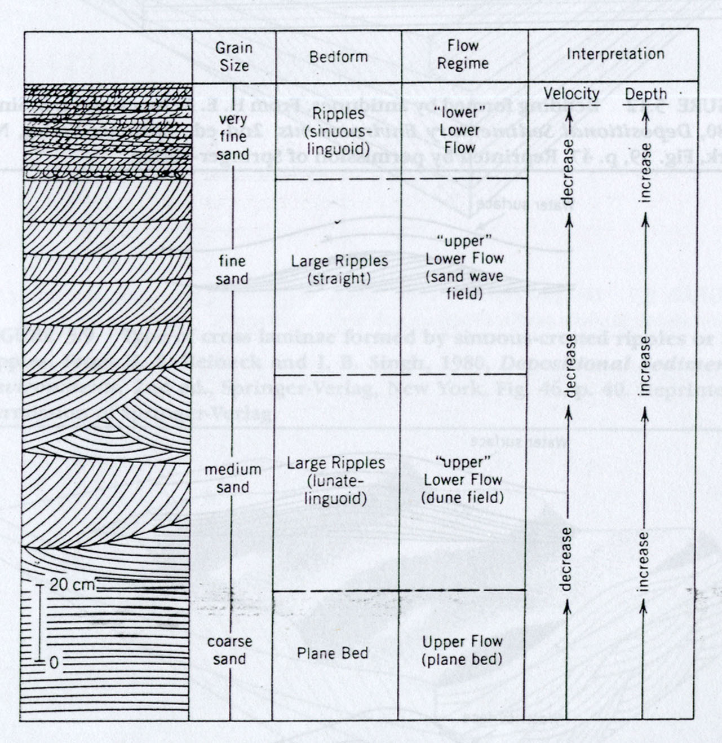

Teniendo presente el Diagrama de Hjülstrom, a mayor velocidad, mayor tamaño de grano. Se puede deducir entonces que en general, se presenta un decrecimiento de la velocidad hacia arriba, simultáneamente con respecto a la profundidad se sabe que a menor profundidad mayor régimen de flujo, pudiendo entonces existir un incremento en la profundidad.

Sin embargo hay que tener presente que el tamaño de grano no sólo esta controlado por la velocidad, sino que también lo puede estar por la fuente del sedimento. Por ejemplo si la fuente del sedimento aporta sólo sedimentos de tamaño arena fina a media no se van a poder presentar determinadas estructuras asociadas con arenas gruesas. Es decir, las estructuras observadas también van a estar relacionadas con la fuente de los sedimentos. Dicho de otra forma, no siempre existe una correlación entre velocidad y tamaño de grano, ya que la velocidad puede ser alta, pero si no hay tamaño de grano grueso disponible, se puede dar la impresión de que la velocidad es de media a baja.

Veamos ahora el caso en que se presenta una variación en las estructuras pero el tamaño de grano permanece constante. Se asume que la arena es de tamaño fino a medio; en la parte inferior hay alternancia de antidunas y de lechos planos; posteriormente tenemos dunas con cresas sinuosas (linguoides o en Luna creciente); a continuación tenemos ripples linguoides o en Luna creciente (con cresta sinuosa); se tiene una laminación inclinada plana; finalmente se tiene una estratificación paralela, lo que indica lechos planos.

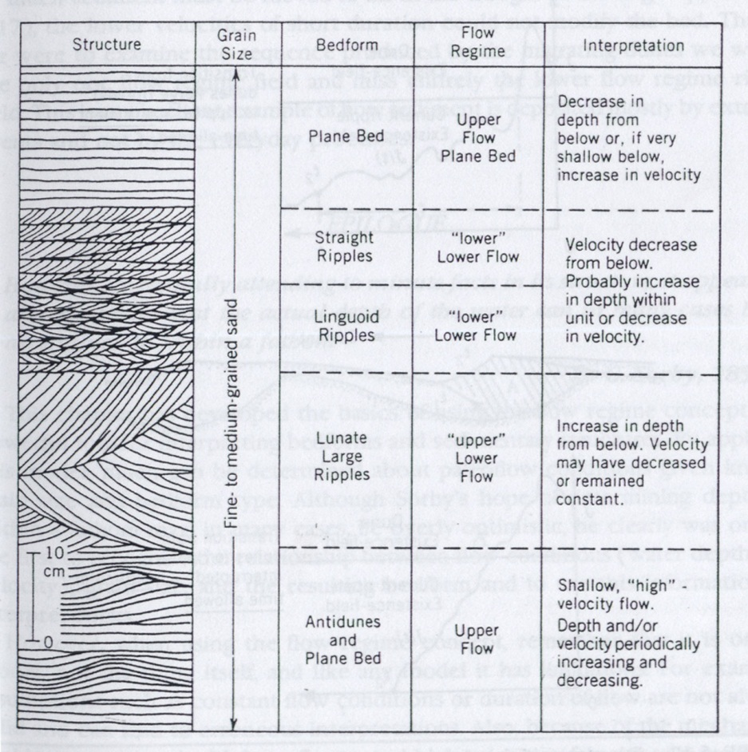

De abajo hacia arriba el régimen de flujo ira así: Régimen de Flujo Superior; Régimen de Flujo Inferior, parte superior; Régimen de Flujo Inferior, parte inferior; Régimen de Flujo Inferior, parte inferior; Régimen de Flujo Superior (lechos planos). La parte inferior corresponde a fluctuaciones dentro del régimen de flujo superior (antidunas y lechos planos); estas fluctuaciones se pueden deber a variaciones en la velocidad, o más fácilmente a variaciones en la profundidad. Posteriormente se presentas un incremento en la profundidad, debido a que se debe tener una mayor profundidad para que se puedan generar las dunas. Sin embargo, si la profundidad anteriormente era alta, es probable que se haya presentado una disminución en la velocidad.

Una situación semejante se presenta para los ripples, es decir, si la profundidad permaneció relativamente grande, lo que se presentó fue una disminución en la velocidad. Sin embargo también puede deberse, simplemente, a un incremento en la profundidad. Posteriormente se presenta un cambio abrupto en el régimen de flujo, lo más probable es que se deba a una disminución en la profundidad debido a que el sólo incremento de la velocidad para obtener lechos planos a partir de ripples implicaría el paso a través de dunas, lo cual no se observa, se asume por consiguiente un aumento en la profundidad.

Los siguientes enlaces muestran videos sobre el origen de estructuras asociadas a flujo unidireccional:

<https://www.youtube.com/watch?v=rSzGOCo4JEk>

<https://www.youtube.com/watch?v=81t8u15aNXs>

<https://www.youtube.com/watch?v=KYvWwbEi0A0>

**3.2. Estructuras Asociadas a Flujo Oscilatorio:**

3.2.1. Estratificaciones y Formas de Fondo Asociadas a olas: En primer término hay que tener presente que en flujos oscilatorios las estructuras generadas están determinadas principalmente por la velocidad orbital (velocidad con la que la partícula de agua da una órbita), y que el concepto de régimen de flujo sólo se aplica para flujos unidireccionales, por lo tanto no es válido bajo estas condiciones. Las formas de fondo encontradas dependerán de la relación velocidad orbital vs. Tamaño de grano.

En un principio se forman ripples de rodamiento de granos, que corresponden a formas muy pequeñas generadas cuando los granos de arena van rodando de un lado a otro sobre el lecho; son estructuras que tienen muy bajo potencial de preservación, no se encuentran en rocas; tienen una longitud de onda muy pequeña.

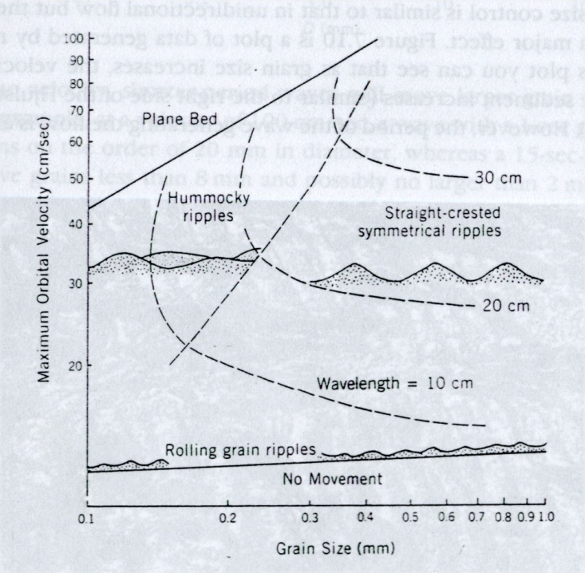

Se observa que a medida que incrementa la velocidad aumenta la longitud de onda. Con respecto a las formas de fondo, se pueden diferenciar dos grandes campos: un campo asociado con lechos planos (que genera una laminación paralela), y un campo de ripples dentro de los cuales se pueden distinguir los asociados en general con velocidades relativamente bajas (ripples rectilíneos simétricos) y los generados a velocidades relativamente altas, En este último caso, de particular importancia es la estratificación inclinada generada por los ripples tipo hummocky (en almohadillones) que produce una “laminación inclinada hummocky”. Esta estructura se ha observado principalmente en afloramientos, y corresponde a sets que tienen un ángulo muy bajo (< 10°) que se han interpretado como producidos por corrientes oscilatorias fuertes, producidas por tormentas; por esto son estructuras típicamente asociadas a “tempestitas” (sedimentos depositados por acción de tormentas, principalmente en el shoreface inferior pero no exclusivas de él).

Internamente, las estratificaciones generadas por ripples rectilíneos y simétricos (estratificaciones inclinadas) muestran una distribución que indica flujo bidireccional.

A partir de las variaciones en la velocidad orbital, se puede establecer una secuencia general de estratificaciones.

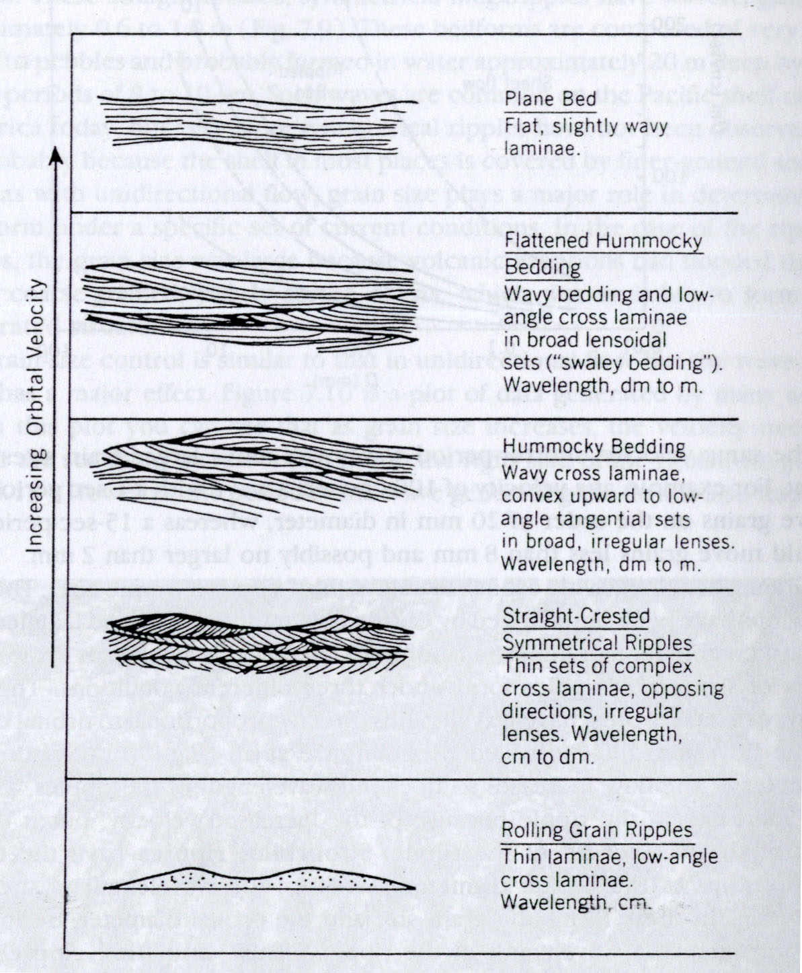

Inicialmente se tienen los ripples de rodamiento de granos. Posteriormente se forman ripples simétricos con cresta rectilínea (ripples de olas) que corresponden a sets delgados de laminación inclinada, con sentidos opuestos de corriente, presentan forma de lentes irregulares, con una longitud de onda de cm. a decímetros. Seguidamente se tiene la estratificación inclinada hummocky, que corresponde a una laminación inclinada de bajo ángulo, con forma de lentes amplios y con una longitud de onda de decímetros a metros. Se pasa luego a una forma mucho más amplia, más aplanada, que es la que se llama estratificación “Swaley” (o estratificación hummocky aplanada), en las que las formas son más amplias, y el ángulo de los sets es mucho más bajo (prácticamente horizontal, menor a 10 grados), la longitud de onda va de decímetros a metros. Finalmente, a una velocidad orbital muy alta, el lecho se hace plano.

Debido a que estas estructuras se desarrollan principalmente en zonas litorales, se ha observado que en estos ambientes hay una transición entre flujos unidireccionales y flujos oscilatorios, ya que a medida que se acerca a la costa comienza a predominar una dirección de migración sobre la otra, y pasa a ser prácticamente un flujo unidireccional.

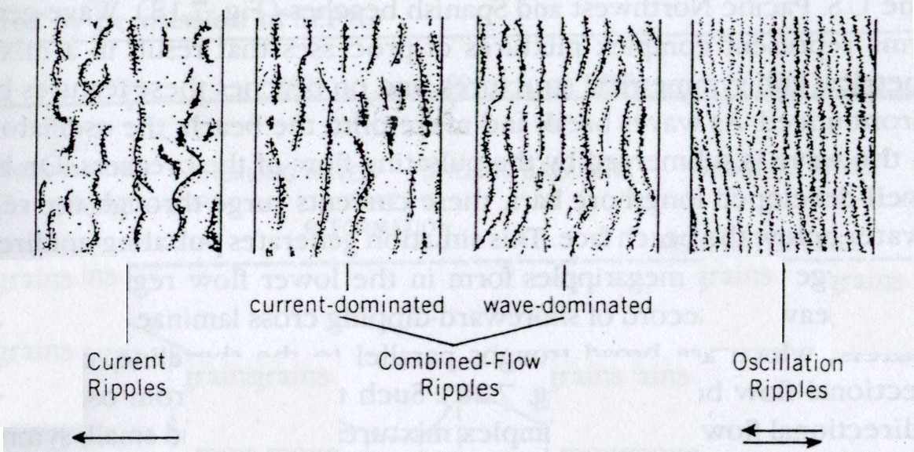

**3.2.2. Estructuras Generadas por Mareas:**

En las mareas se tienen flujos que actúan de una manera unidireccional durante un tiempo relativamente grande, a diferencia de las olas, en las que la dirección de flujo cambia rápidamente. Estos procesos pueden transportar sedimentos y generar ripples y dunas.

Inicialmente, cuando la marea asciende, bajo condiciones de un régimen de flujo inferior, se originan ripples y dunas con sentido de migración hacia la costa. Una vez la marea alcanza su máximo, se presenta un tiempo en el que la corriente prácticamente se detiene, la profundidad es relativamente grande durante este periodo asociado a una baja energía, el material fino se deposita. Posteriormente al bajar la marea, se incrementa de nuevo la velocidad y se generan ripples y dunas, que migran hacia el mar. Así entonces, en el caso de que las corrientes mareales sean simétricas se generan estructuras en las que se observan ripples migrando en una dirección, sobre los cuales se depositan sedimentos finos, posteriormente se tienen ripples migrando en sentido opuesto. La repetición de esta alternancia genera tres tipos de estructuras principales: *estratificación flaser* (en la que predominan los ripples sobre los lodos), *estratificación ondulada* (en la que se encuentran en proporciones semejantes) y *estratificación lenticular* (en la cual hay predominio de los lodos sobre los ripples)

Cuando se tienen este tipo de alternancias es necesario tener presente la forma de los ripples (si son simétricos o asimétricos) y si se encuentran interconectados o no, ya que esta información da indicios sobre las características de los flujos que han generado los ripples.

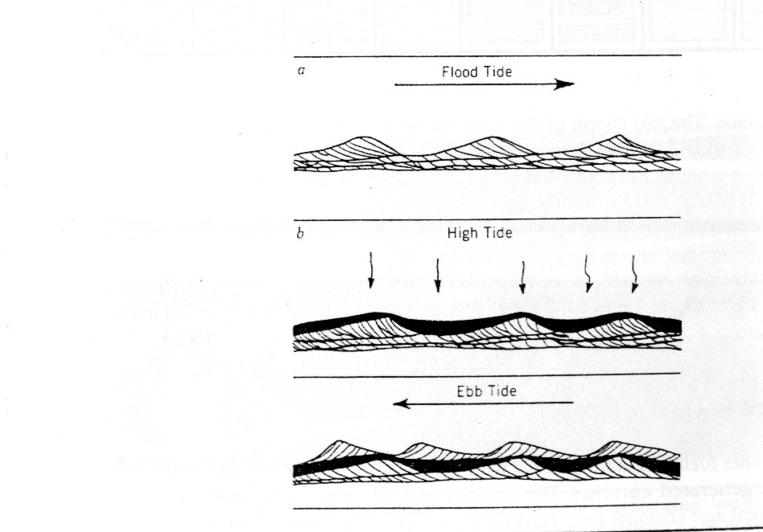

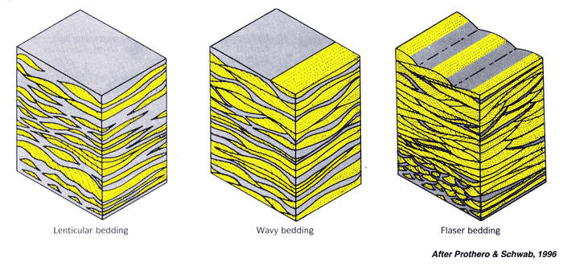

En el caso de que las corrientes sean asimétricas, hay que tener presente que las direcciones de corriente de los ripples pueden no ser totalmente opuestas; por otra parte, dependiendo de la velocidad de las corrientes, pueden generarse ripples en una sola dirección. Si las corrientes mareales son suficientemente fuertes el material fino se puede perder o erosionar y quedar entonces una serie de sets de estratificación inclinada que muestran sentidos opuestos, es lo que se conoce con el nombre de *estratificación inclinada bimodal* o en *“espina de pez”.* Estos sets están separados por *superficies de reactivación* que indican cambios en la dirección de migración de los ripples y/o en la forma de ellos.

Este tipo de estructuras (flaser, lenticular, ondulada y bimodal) son muy frecuentes en ambientes intermareales, sin embargo no son exclusivas de ellos.

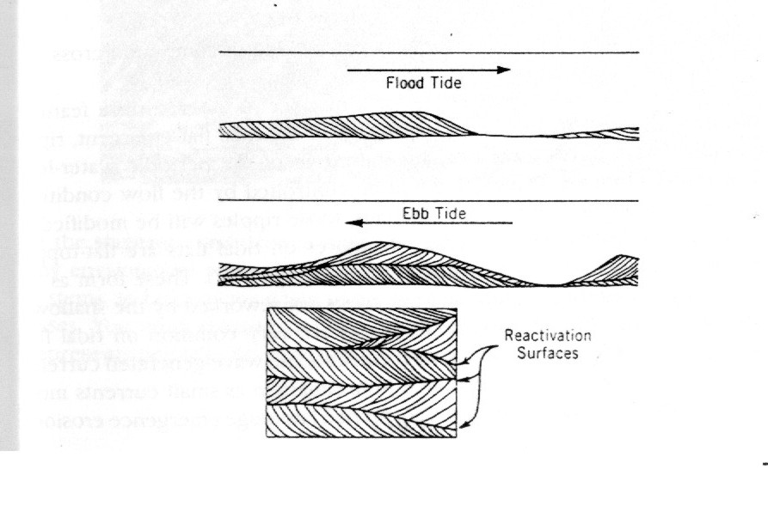

**3.3.Gradación:**

Se refiere a una variación en el tamaño de grano, bien sea de tamaños gruesos en la base a finos en el techo o de finos en la base a gruesos en el techo. La primera se denomina una gradación normal, y la segunda una gradación inversa. También se puede presentar una gradación simétrica, de tal forma que en la parte inferior se presente una gradación normal y en la parte superior una gradación inversa; hay que identificar si es de normal a inversa o si es de inversa a normal.

La gradación normal fundamentalmente se debe a depositación por gravedad en un fluido de tal forma que los sedimentos gruesos se depositan primero que los finos. La gradación inversa se asocia a procesos de flujo gravitacional (por ejemplo tapices de tracción y presión dispersante).

**3.4.Imbricación:**

Se observa en sedimentos tamaño grava de baja esfericidad de tal forma que los ejes mayores buzan corriente arriba, por ello son estructuras que sirven para establecer el sentido de la corriente; el sentido de la corriente va contrario al buzamiento de los ejes mayores. Muy frecuente en ambientes fluviales.

**3.5.Estratificación masiva:**

Es un término que tiene diversas definiciones según varios autores; para algunos se refiere a la ausencia total de estructuras de ordenamiento interno, para otros autores se refiere a estratos que no muestran estructuras de formas de fondo ni laminaciones correspondientes a ellas. La estratificación masiva se observa en sucesiones turbidíticas en la parte inferior de ellas, mostrando frecuentemente gradación normal; hay que tener presente que muchas estructuras generadas por migración de formas de fondo, no son observables a simple vista, pero sí lo son al microscopio, por ello muchas capas que aparentemente son masivas en afloramiento, en realidad no lo son.